- RAZRED

- Poglej si sličice, jih označi po zaporedju, nato jih izreži. Nalepi jih na list eno pod drugo. Poleg vsake sličice napiši najmanj dve povedi. Nastala bo zgodbica, ki ji daj naslov. Za osebe si izmisli ime. Bodi pozoren na pravilen in čitljiv zapis! Zgodbico mi pošlji do petka na moj naslov. 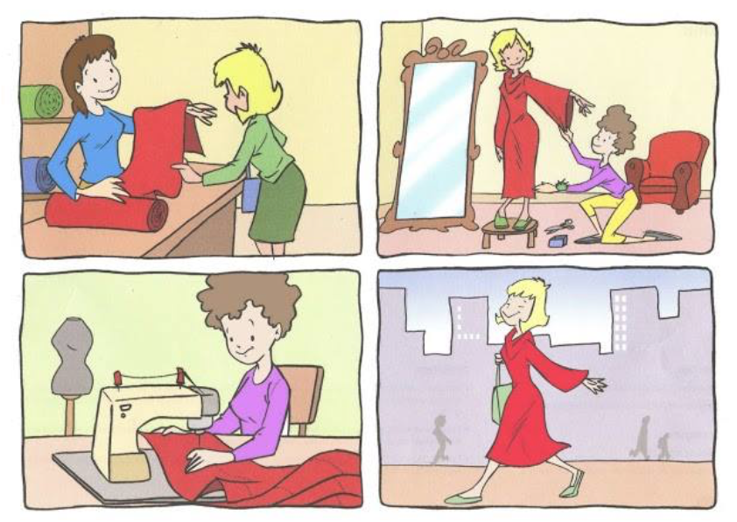

- Za predah ti bo zagotovo ustrezalo malo razgibavanja. Poglej si nekaj primerov joge v naslednji povezavi. Uživaj in se sprosti! https://youtu.be/tWSgNEs4IPg

- pošiljam ti moj e-naslov, kamor mi lahko pošlješ kakšno fotografijo tvojega izdelka. Lahko pa mi napišeš samo, kako si in kaj počneš…
janko.pecnik.lidija@os-mezica.si

